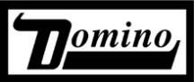

SCULPTURES OF ANYTHING GOES
סינגל חדש!
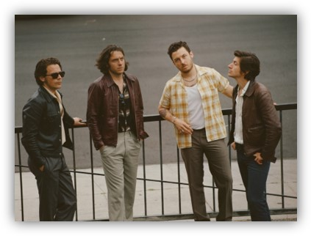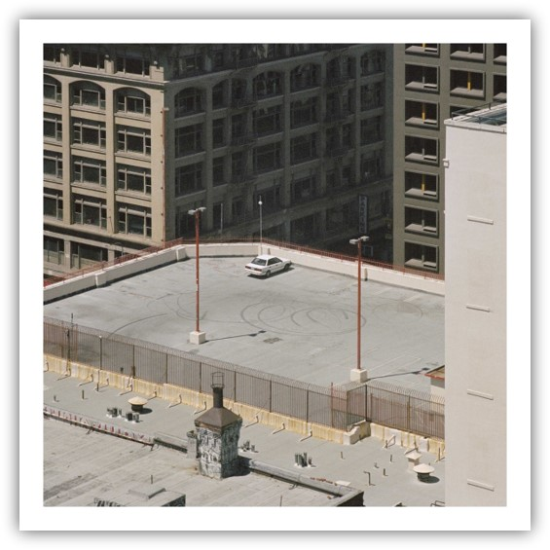
Photo credit: Zackery Michael

"אלבום השנה" - NME
"אלבום השנה" - Rolling Stone UK
"אלבום השנה" - Time Out

בהמשך לבשורות המשמחות על שתי מועמדויות לפרסי הבריט
עבור הלהקה הטובה ביותר ולאקט האלטרנטיבי/רוק הטוב ביותר
ארקטיק מאנקיז משחרים כעת את הסינגל החדש
"Sculptures Of Anything Goes"
שמגיע מתוך אלבומם האחרון
"The Car"
שיצא באוקטובר האחרון.

אלבום האולפן השביעי של הסנסציה משפילד
מכיל עשרה שירים חדשים שנכתבו על ידי אלכס טרנר והופקו על ידי ג'יימס פורד.

